王子晨 2027届  桌面运维 / IT 运维实习生 · 杭州 / 余杭区可调剂  18383330754 · wangzichen0660@163.com · 个人主页：https://me.星辰灰.com/ | 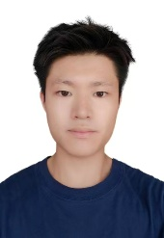

Windows / macOS · 软硬件排障 · 外设维护 · 网络基础 · Linux / 服务器 · 影视创作软件
桌面运维实践  • 从小长期接触家中经营的网吧环境，持续学习并参与电脑软硬件维护，对 Windows 电脑、硬件及常见故障具有长期实践积累。  • 初中担任班级网管 3 年；高中期间长期协助老师处理办公室电脑问题，涉及系统、软件、硬件、外设及网络等常见故障。  • 熟悉 Windows/macOS 系统、台式机拆装、系统重装、驱动及外设故障判断；遇到问题能够先定位现象、逐项排查并给出处理方案。  • 长期使用 Photoshop、Premiere Pro、After Effects、DaVinci Resolve、C4D、Blender 等创作软件，熟悉新媒体/影视创作工作流及相关软件环境。  代表项目及展示能力 （您可在me.星辰灰.com，查看更多项目展示）  • 影视软件能力 • 项目：AE复刻歌词播放页面  熟悉常用影视软件，让我了解影视创作者遇到的常见软件和系统问题  After Effects · Photoshop · Suno AI  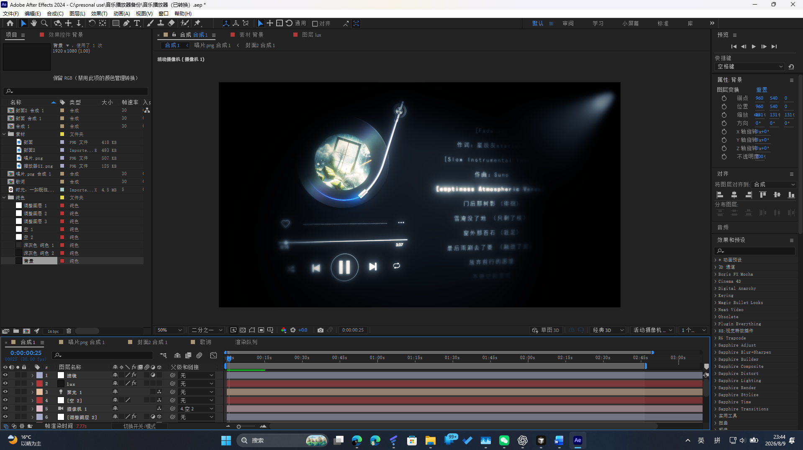  • AI流快速开发能力 • 项目：OPPLE 门店仓库管理系统  此能力可以针对重复故障快速开发自动化软件，减少重复人工运维  Cursor辅助开发 · 腾讯云部署运维 · 生产环境使用  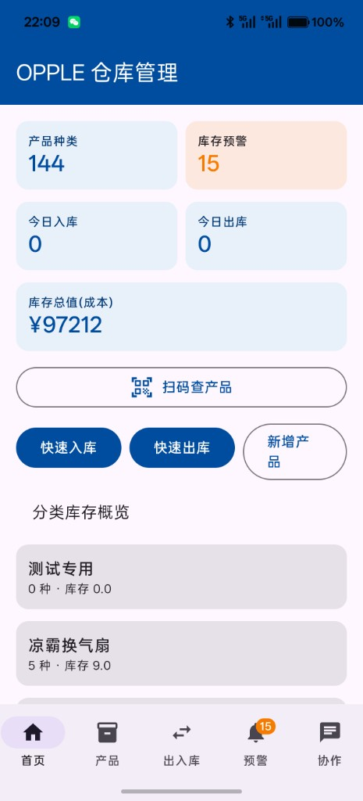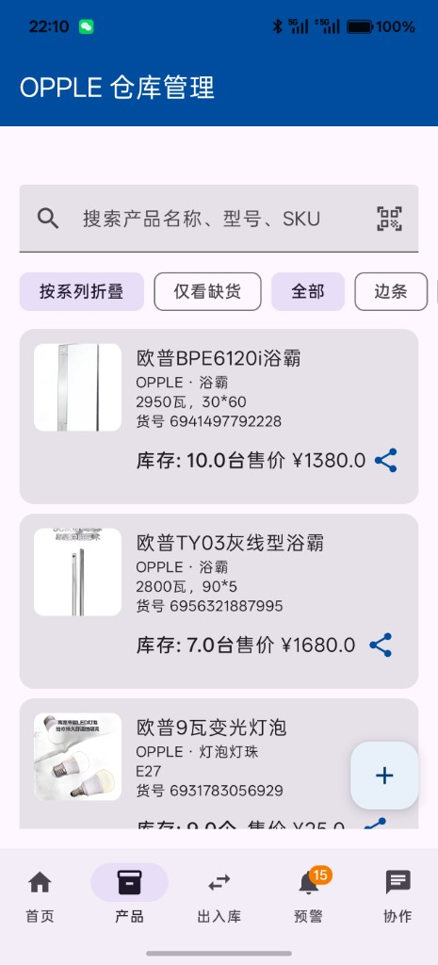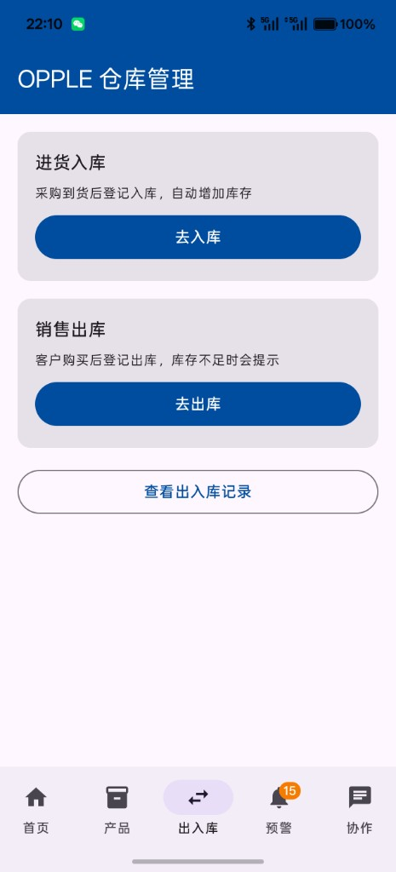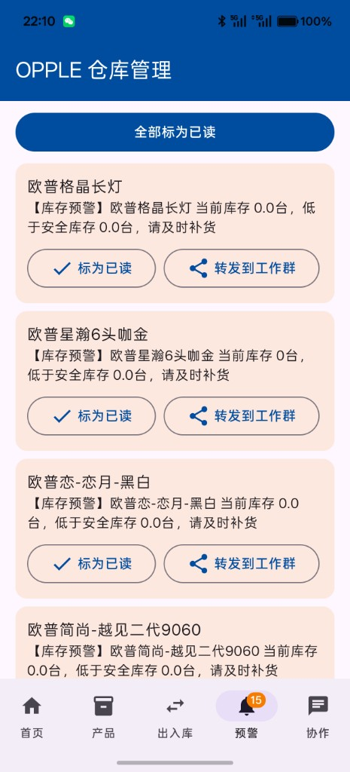  校园经历与荣誉  • “青创杯”创新创业大赛（社团组）第二名 —— 担任团队队长，所在大一组排名第一。  • 职业规划大赛系部三等奖；学校新媒体部门主要创作成员，在学校官微发表 6 余个新媒体作品。  • 获学校团委部门“优秀成员”称号。 | 教育背景  贵州轻工职业大学  大数据技术 · 信息工程系  2024.09 - 2027.07  专业技能  桌面系统 Windows/macOS；台式机拆装、系统重装、外设故障判断。  网络基础 IP、子网掩码、网关等基础知识，可处理常见网络问题。  服务器 Linux 常用命令、腾讯云、宝塔、Nginx、systemd。  信息安全 了解防火墙、U盘管理、用户权限、病毒查杀。  数据库 MySQL 基本使用，了解 SQLite / H2。  编程 Python、Java、HTML5、CSS、JavaScript。  AI / 自动化  熟练使用 ChatGPT、Claude 等工具辅助技术检索与故障定位，并使用 Cursor、Codex 等工具开发实用软件和自动化方案。  个人优势  • 对 IT 行业热爱，兴趣长期稳定，实际动手经验较多。  • 具备用户沟通意识，能用通俗方式解释电脑问题。  • 耐心细致，遇到故障习惯主动定位、检索和复盘。  到岗信息  2027届｜杭州可立即到岗｜  可连续实习6个月以上｜每周5天  关于我  我是影视飓风的长期观众，也一直喜欢摄影、视频创作与数码产品。长期使用 PR、AE、DaVinci Resolve、PS、C4D、Blender 等软件，让我不仅理解“软件出了问题”，也能理解创作者在项目、素材、软件和硬件出现问题时真正着急的是什么。  所以相比普通办公场景，我尤其希望进入影视创作环境做 IT 支持。

